L’ERP GENI comporte plusieurs groupes de fonctions qui demandent un chiffrage de Matière et/ou main d’œuvre.
  - Achat
  - Commande Agence
  - Commande Usine
  - Production
  - Etc.

Commande d’achat

Paramétrage des tarifs achats
Le principal écran se situe dans Achats > Tarif achats
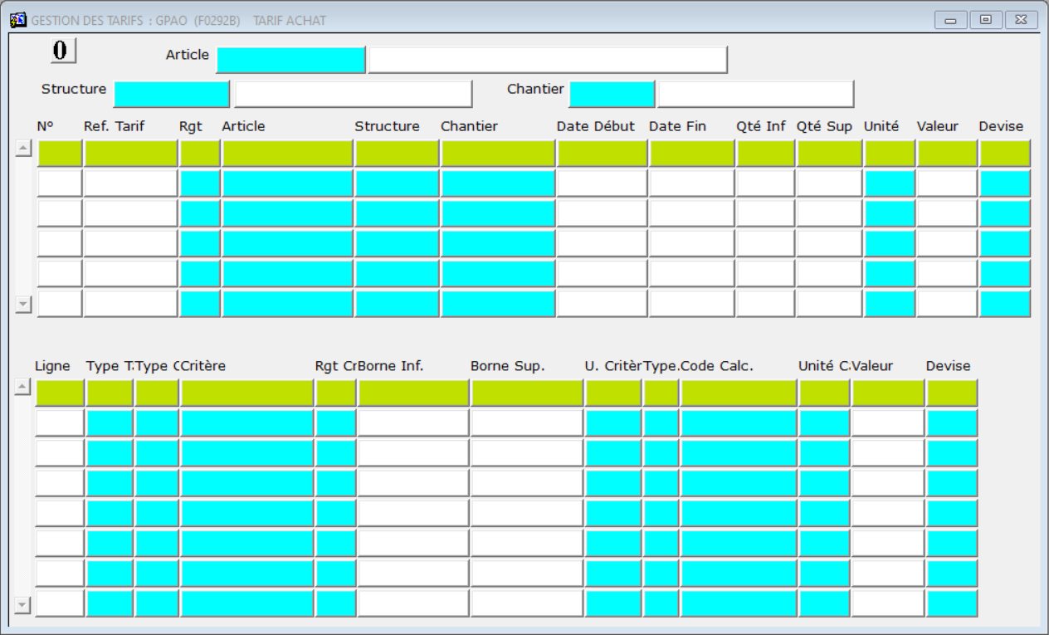

Il est possible :
d’anticiper des changements de prix en indiquant des dates de début et des dates de fin

de donner un prix à un article directement

de mettre un tarif selon des quantités commandées
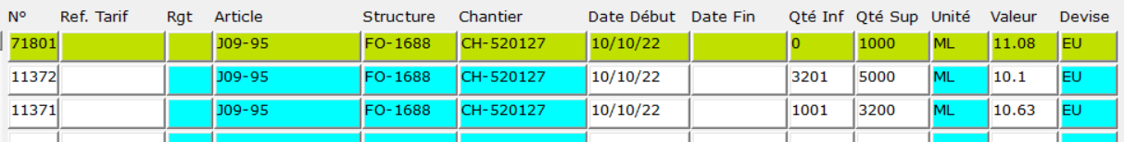

de donner un prix via un article de regroupement : TA-PRO, TA-TOLALU, TA-CJ, etc.
Et des critères de POIDS, LINEAIRE, SURFACE, etc.
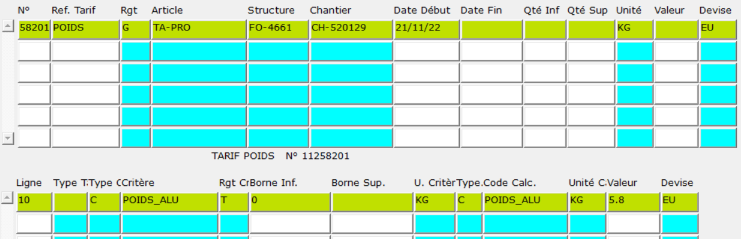

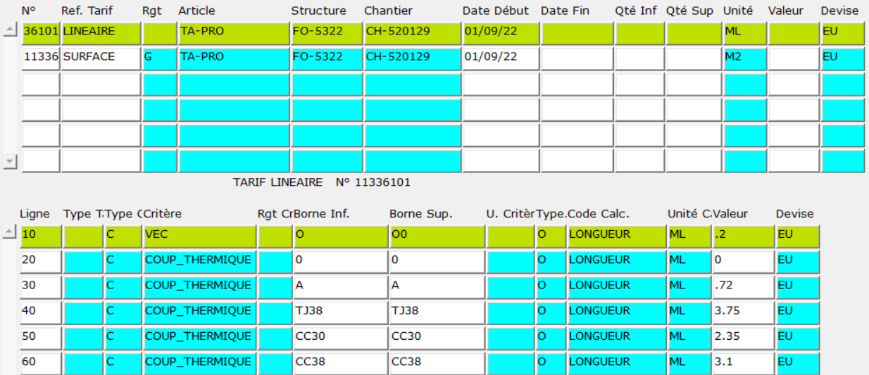

Mais attention il existe une priorité sur l’application des tarifs,
- Sur un code article
- Sur un code Générique
- Sur un article de regroupement

SI le tarif n’est pas trouvé dans le 1er cas, on examine le second puis le troisième.

Il est possible depuis l’écran des Tarifs Achat de lancer une simulation de prix en appuyant sur le Bouton 0.

Exemple pour le COL-110_R7016/30_6550
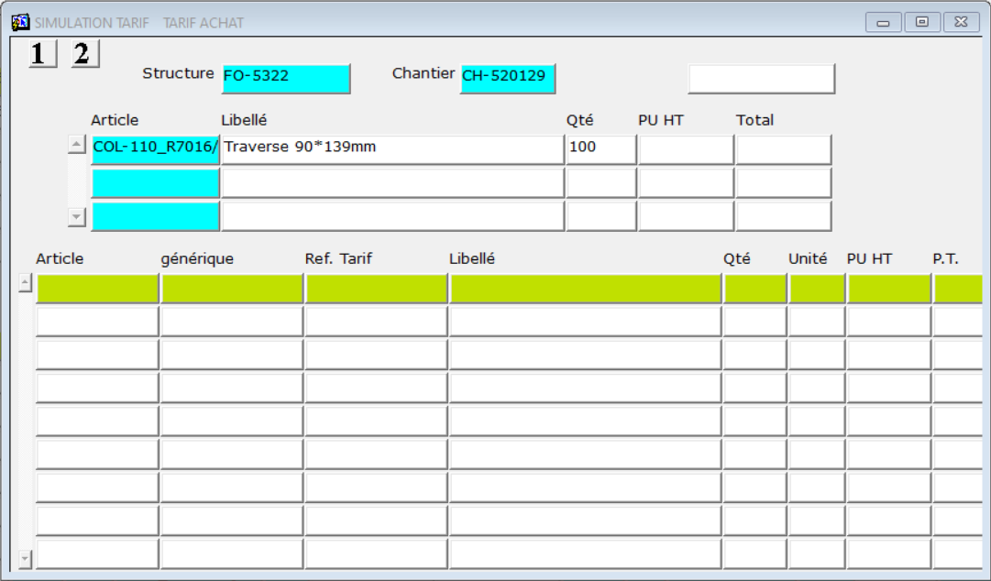
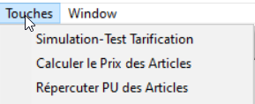
Un clic sur le Bouton 1 ou le menu Touches > Simulation-Test Tarification
Donne le résultat du tarif achat et le détail de son calcul.
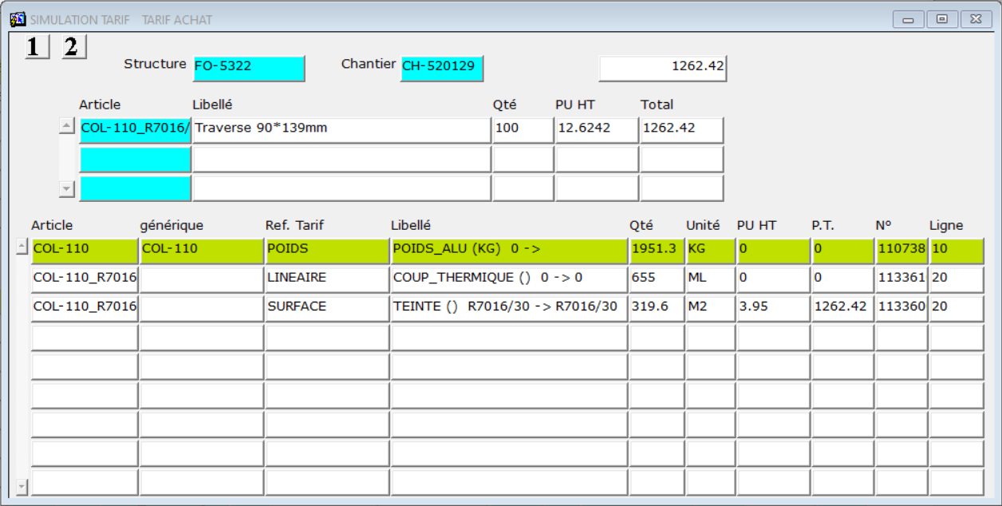

La commande fournisseur (cde de sous-traitance)

Note : Il est également possible de forcer un tarif dans la commande achat.
Attention ,il est important que les tarifs soient justes avant de faire des réceptions en stock.
Chaque réception génère un calcul du PMP.

Commande usine

Le tarif matière (MA)
Cet écran de paramètre est quasi identique à celui des tarifs achats et son fonctionnement respecte la même priorité d’application des tarifs.
- Sur un code Article COL-110_R7016/30_6550
- Sur un code Générique COL-110
- Sur un article de regroupement TA-PRO

Si le tarif n’est pas trouvé dans le 1er cas, on examine le second puis le troisième.

Le remplissage du tarif est identique à celui des achats.

Conventions en place chez Rinaldi Structal :
Le tarif standard doit être renseigné en priorité selon le transfert ou mieux, l’étude technique.
Sinon, il est possible d’utiliser le tarif achat ou une commande achat cadre en copiant ses valeurs, voire en appliquant des coefficients majorateurs.
Coefficient standard pour les vitrages : +2.5 % du tarif achat.
Coefficient standard pour les tôles : +4 % du tarif achat.

Il est également possible d’utiliser le prix d’une commande fournisseur en l’absence de toute autre information.

En cas de doute, demander ou proposer au service de contrôle de gestion un tarif à appliquer.

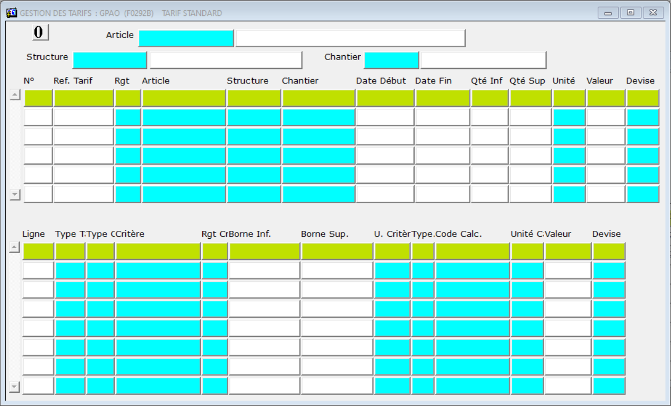

Un clic sur le bouton 0 permet de simuler un calcul de tarif.
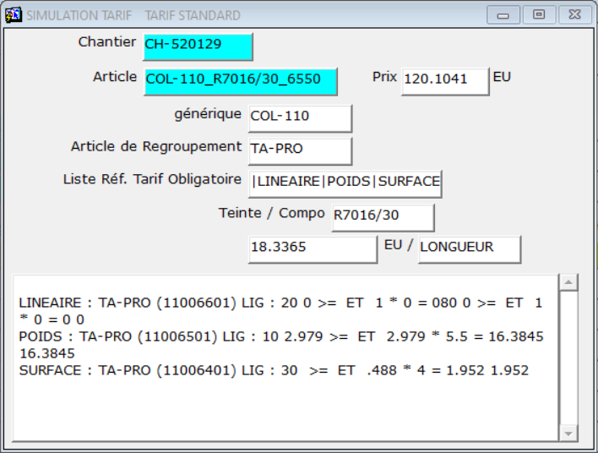

Point de vigilance sur les articles commandés en fin de chantier, en sav, ou les articles avec une spécificité. (usinage ou forme particulière)
Le tarif défini à la surface, au poids ou au linéaire peut ne pas être celui à appliquer.

Dans le cas des commandes usines, un article utilisé dans une nomenclature est toujours valorisé selon le tarif standard.

Exemple du cas d’un vitrage, si son prix d’achat ne suit pas son prix à la composition, le tarif standard à la composition sera également faux.
Dans ce cas deux possibilités :
- le vitrage est directement dans une ligne de commande :
Le prix peut être saisi manuellement dans la ligne de commande.
- Le vitrage est utilisé dans une nomenclature :
Il faut soit créer un nouveau tarif de composition avec une nouvelle plage de dates.
Soit créer un tarif pour l’article éphémère à une date donnée.

Le tarif Main d’œuvre (MO)
Lors de la création d’un article la valeur de main d’œuvre se pose.
Chaque chantier est valorisé à un coût horaire
Chaque module est valorisé sur un tarif au mètre carré.
Les articles génériques peuvent être liés à des articles de regroupement de Gamme (GA-XXX) et générer un temps à la création de l’article éphémère.
Chaque article peut avoir sa propre gamme créé automatiquement ou manuellement.

Ecran DT > Cout Horaire
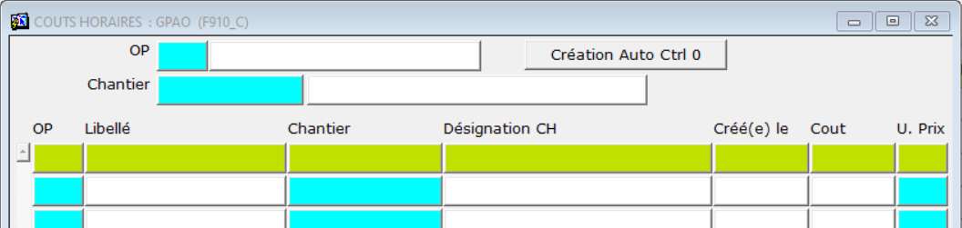

Le tarif peut être pour toutes les opérations de gamme
Ou spécifique à chaque opération
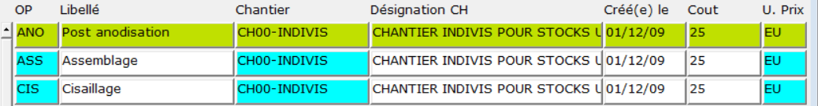

Les Gammes de fabrication
Il existe 3 manières d’ajouter de la MO dans un article
- Via la création des articles à partir d’une liasse de saisie graphique.
- Via la création avec l’écran de DT manuelle.
- Via la fiche article et le bouton Gestion Gamme

Ces deux dernières méthodes permettent aussi une modification des gammes.

Liasse de saisie graphique
GENI est pré-paramétré avec des Gammes Génériques.
Ex ; GA-MODULE, GA-OSSATURE, GA-TOLE.
Chacune de ces gammes s’appuie sur les options et propriétés pour calculer le temps d’une opération de fabrication.
La fonction de l’opération sert aussi à la migration des niveaux de nomenclature lors de l’intégration de la liasse.

Dans le cadre des articles GA-XXXX les opérations sont de 3 types
F – Fixe Le temps calculé reste sur le niveau de nomenclature de l’article
C – Collecte – L’article récupère les temps calculés des sous-niveaux de nomenclature
M – Monte – Le temps calculé mont sur le niveau de nomenclature qui collecte ce type d’opération.

3 exemples :

Gammes d’articles de regroupement
GA-MODULE
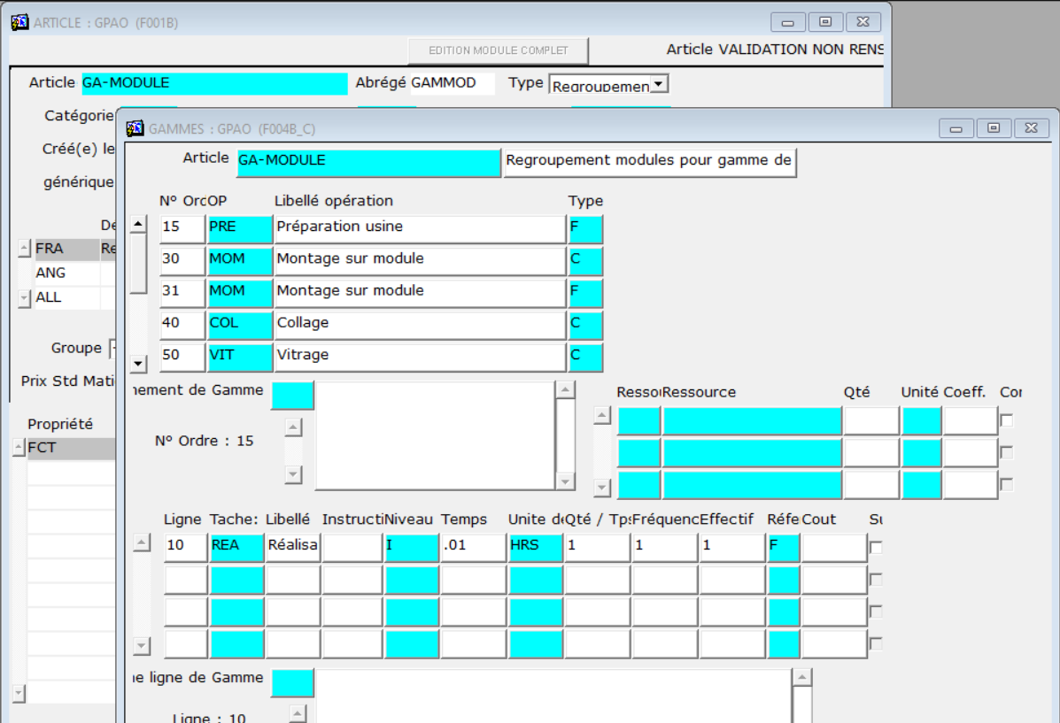

L’opération 30 : MOM Collecte les opérations MOM des articles de la nomenclature
L’opération 31 : MOM est Fixe, le temps est calculé avec un temps de base auquel on applique une formule (CA)
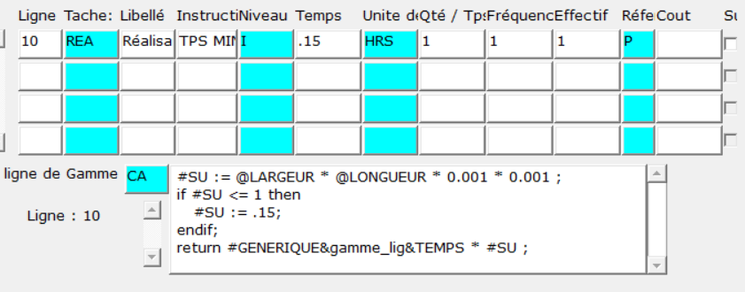

L’opération FFM est fixe, et bénéficie d’un traitement particulier lié au Type ETU défini dans la fiche structure..

GA-TOLE
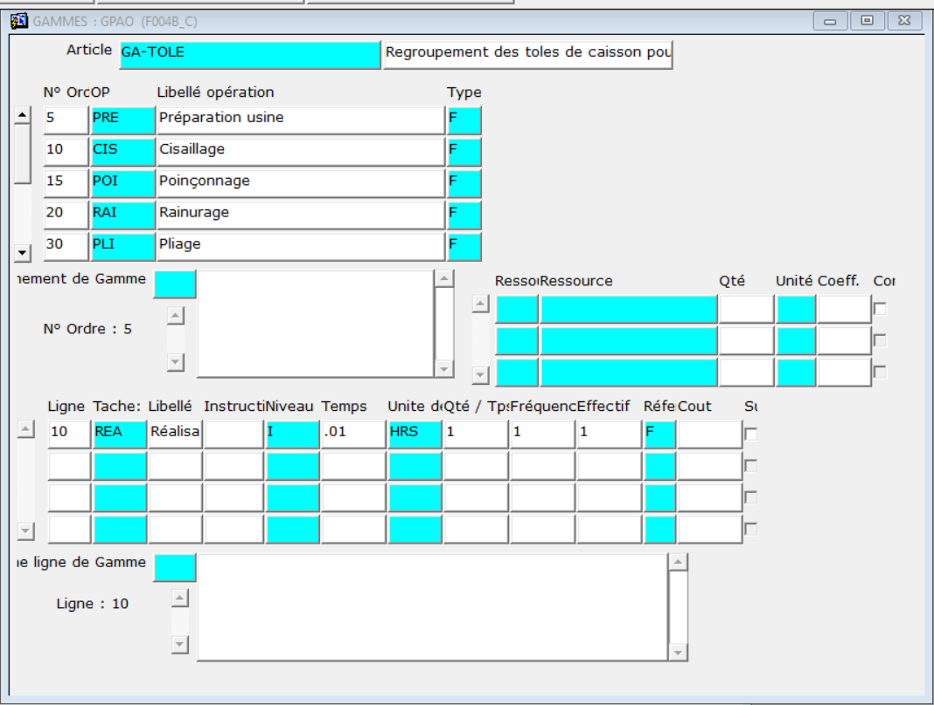

L’opération 10 CIS est Fixe, le temps est calculé avec un temps de base auquel on applique une formule (CA),

#QTE := 10;
#COE := 1 ;

#SU := @LONGUEUR * @LARGEUR / 1000000 ;
#POI := #SU * #GENERIQUE$TECH$POIDS_TOTAL ;
#MAT := sql ("select SubStr ('" + #GENERIQUE + "', 2, 1) from dual") ;

if #SU < 0.1 then
#COE := 0.2 ;
endif;
if #SU < 0.025 then
#COE := 0.1 ;
endif;

if @LONGUEUR > 800 then
if @LARGEUR > 800 then
#COE := #COE * 1.5;
endif;
endif;

if #POI > 12 then
#COE := 2;
endif;
if #MAT = "S" then
if @LONGUEUR > 2200 then
#COE := 2 ;
else
if @LARGEUR > 2200 then
#COE := 2 ;
endif;
endif;
if #SU > 1.2 then
#COE := 2;
endif;
endif;
if #MAT = "A" then
if @LONGUEUR > 2700 then
#COE := 2 ;
else
if @LARGEUR > 2700 then
#COE := 2 ;
endif;
endif;
if #SU > 1.5 then
#COE := 2;
endif;
endif;

if :CONTEXTE_CAL = "DT" then
#QTE := :QTE_NOM;
endif;

#PLUS := ( ( 2.5 * #COE ) + ( 5 / #QTE ) ) / 100 ;

return #PLUS ;

A la lecture de ce code, on voit que le temps s’appuie sur différentes options et propriétés de la fiche article
@LONGUEUR
@LARGEUR
#GENERIQUE$TECH$POIDS_TOTAL la propriété POIDS_TOTAL de l’article Générique utilisé pour créer l’éphémère.
#COE : un coefficient créé en début de script de calcul.
Voire même des requêtes SQL pour trouver des informations ou parties d’informations dans d’autres articles
#MAT := sql ("select SubStr ('" + #GENERIQUE + "', 2, 1) from dual") ;

Vous pouvez faire une requête dans l’écran de la liste des articles pour trouver tous les articles de regroupement de Gamme. GA-%

GA-VIS
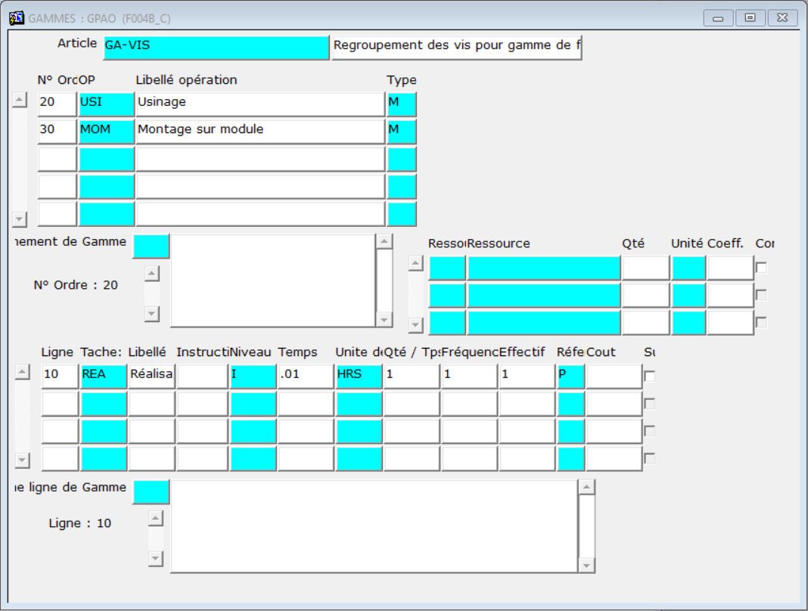
Même une vis a sa propre gamme avec des opérations de type Monte

Assemblages de Saisie Graphique
La liasse de saisie graphique amène avec elle également des éléments de gamme, notamment pour les assemblages entre profils.

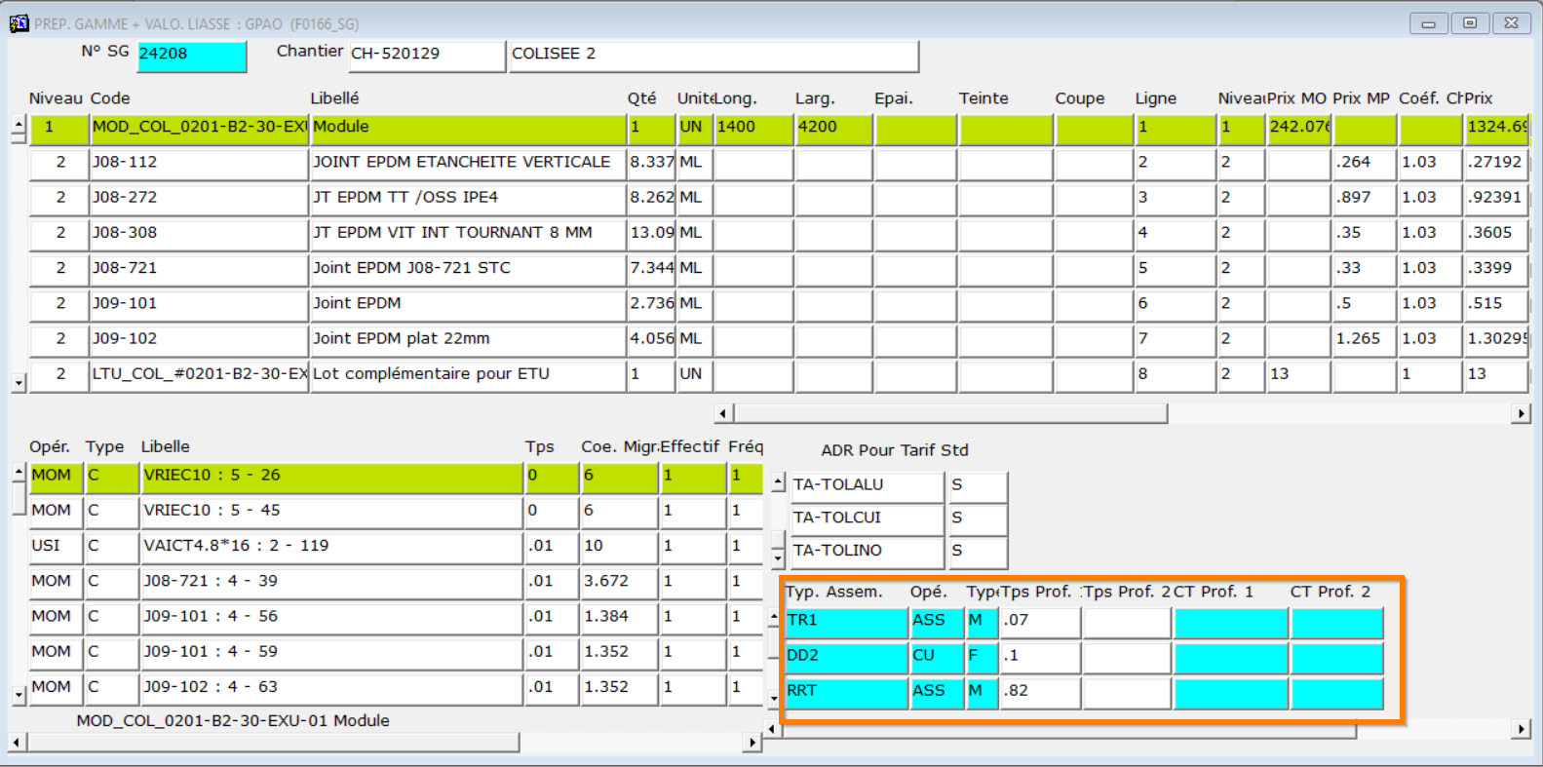

La saisie graphique donne également des temsp d’opération
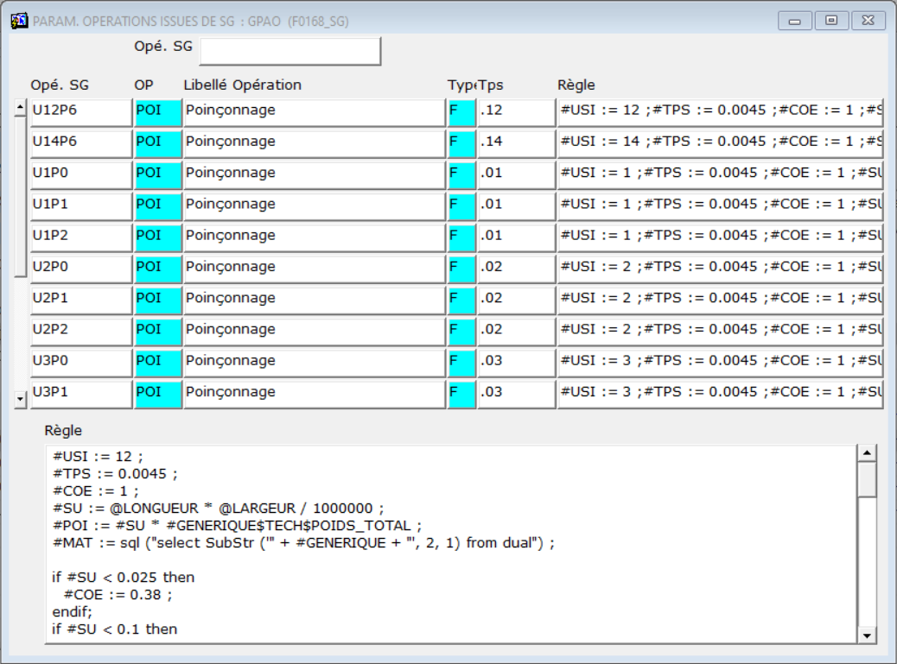
Le cumul des temps d’assemblage, des temps d’opérations et des temps de chaque article présent dans la nomenclature donne un temps théorique de fabrication.

Il a été imposé d’ajouter un autre paramètre d’ajustement.
Ce paramètre est le type ETU renseigné dans la fiche structure.

Un chantier est découpé dans le transfert par typologie.
Chaque typologie à un temps de MO usine par mètre carré.
Chaque typologie peut aussi avoir d’autres éléments à monter dans le module et ne pas être prévu de base dans le temps par m². Dans ce cas il faut définir un temps par mètre carré global.
Le cas typique est lorsque les tôles sont calculées à part dans le dossier de transfert.

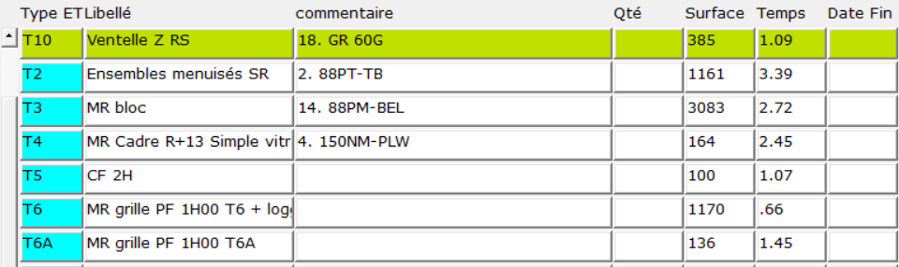
Cet ajustement est placé dans l’opération FFM et fait la différence entre le temps théorique du type ETU et le temps calculé par le cumul des temps de nomenclature.

DT Manuelle.

L’écran de saisie de DT manuelle utilise en partie les temps de gamme de nomenclature et une saisie manuelle de l’opérateur.

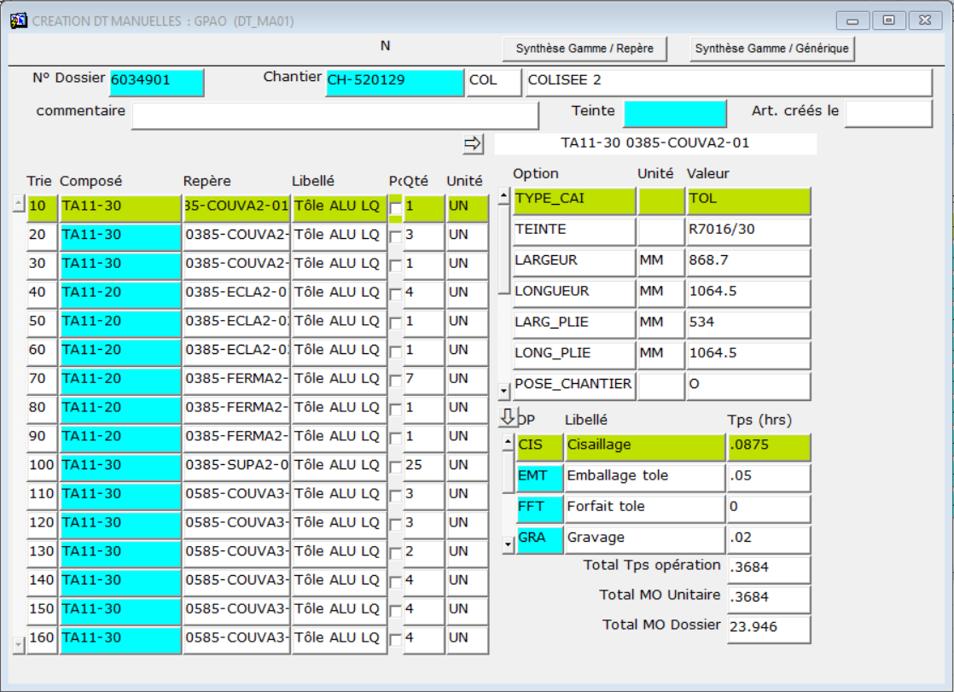

Attention : L’ajout des informations via un csv de DT manuelle n’ajoute pas de gamme, il faut cliquer sur le bouton 3 : Création Gamme pour avoir des temps par défaut.
Il est également nécessaire de parcourir les articles pour ajouter / modifier les temps de gamme.
Le bouton vous permet de simplifier cette saisie de temps.
Attention : le temps dans la synthèse n’est pas le temps unitaire mais le temps de la quantité à fabriquer.

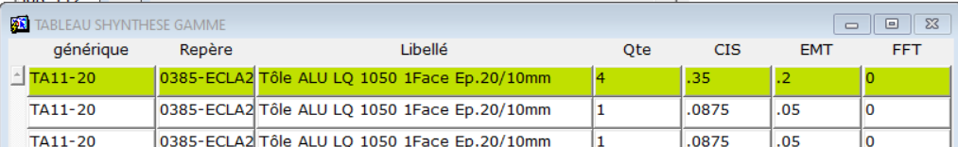

Fiche article
Au final, que la gamme soit créée par une liasse de saisie graphique, une DT manuelle, son résultat est enregistré dans la fiche article sous l’écran Gestion Gamme.

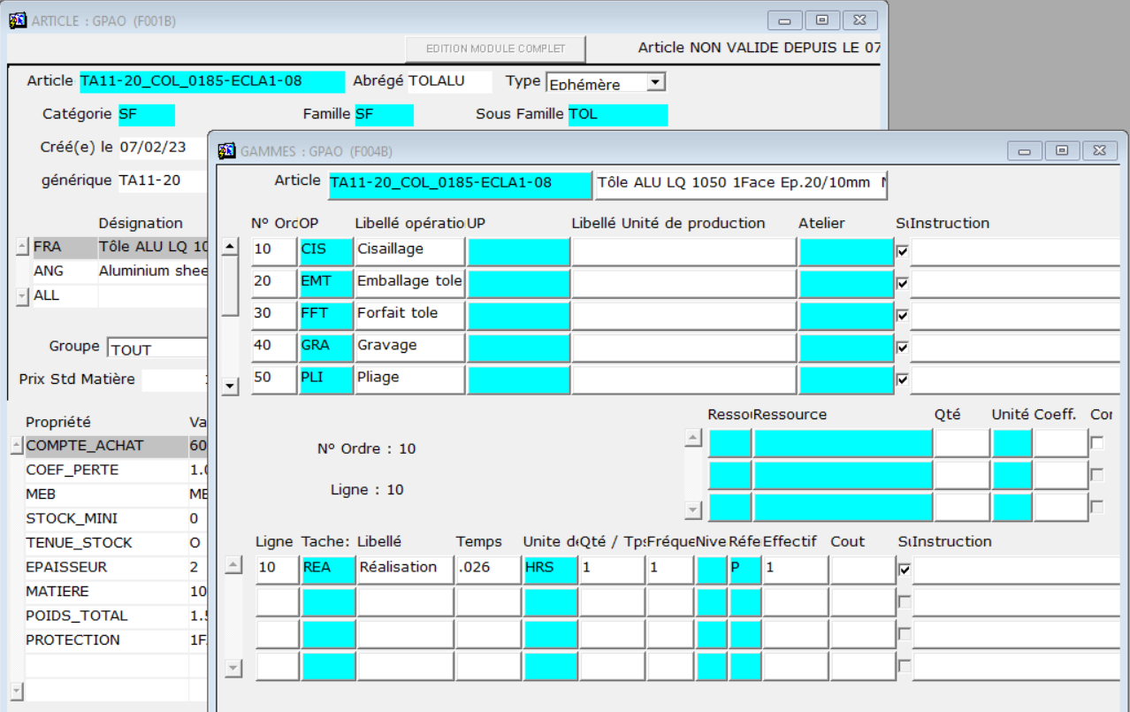

La liste en haut de l’écran correspond à l’opération

La liste en bas au temps appliqué / calculé pour l’opération.

La tâche par défaut d’une opération est REA
Le temps peut être exprimé sur différentes unités
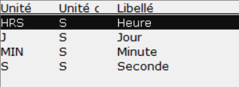
On peut gérer différents niveaux de tâche laisser I par défaut
On peut appliquer le temps de différentes façons
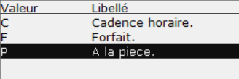

Point de vigilance : pour les articles créés via une Liasse de Saisie Graphique ou une DT manuelle, ne changez pas les numéros d’opérations. Cela peut générer une erreur lors de la création des OF.
Recréer une liasse ou une DT manuelle peut faire perdre les modifications manuelles.

Exemple pour un article éphémère de l’application d’une gamme
L’éphémère a pour générique MOD qui lui-même a l’article GA-MODULE pour gérer le calcul de la gamme. Mais rien n’empêche après création de la fiche article de l’éphémère de modifier sa gamme.
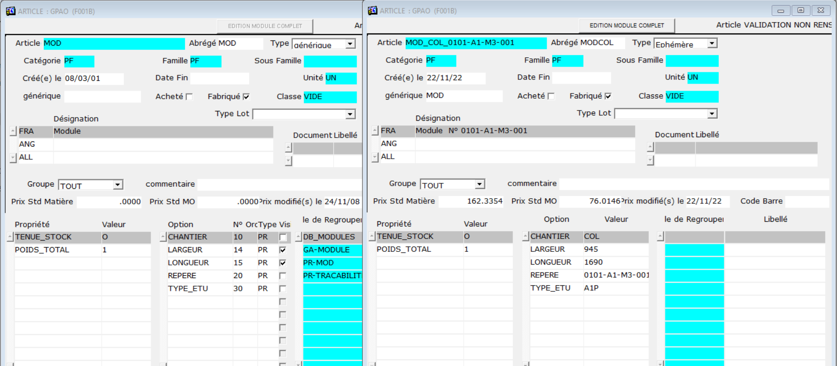
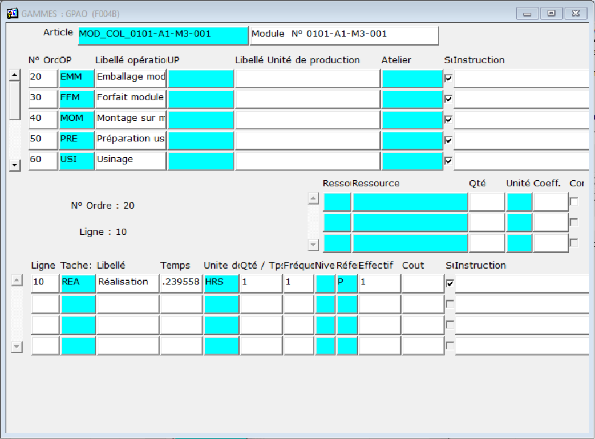

Ecran Tarif Vente
Cet écran permet d’appliquer des plus-values ou des moins-values sur les lignes de commande usine.
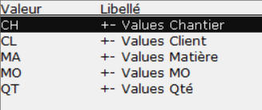
Ces ajustements peuvent s’appliquer en fonction d’un article (voire un article générique), d’une structure, d’un chantier, des bornes de quantités.
L’exemple ci-dessous correspond à une plus-value selon la quantité d’article commandée.
Cette plus-value correspondait à un coût de lancement en fabrication.


